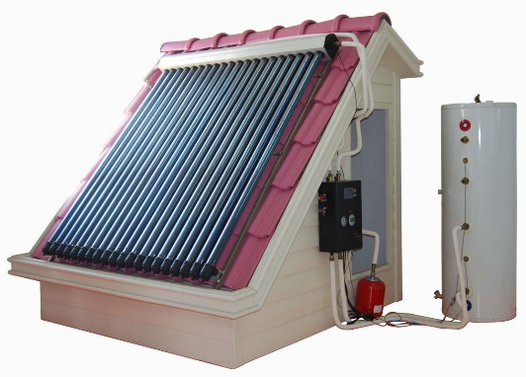

**Ayuda a tu planeta y aprovecha la luz del sol¡¡**

**Calienta el agua de esta manera**

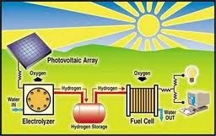

**Energía Solar**

**La mejor opción de vida**